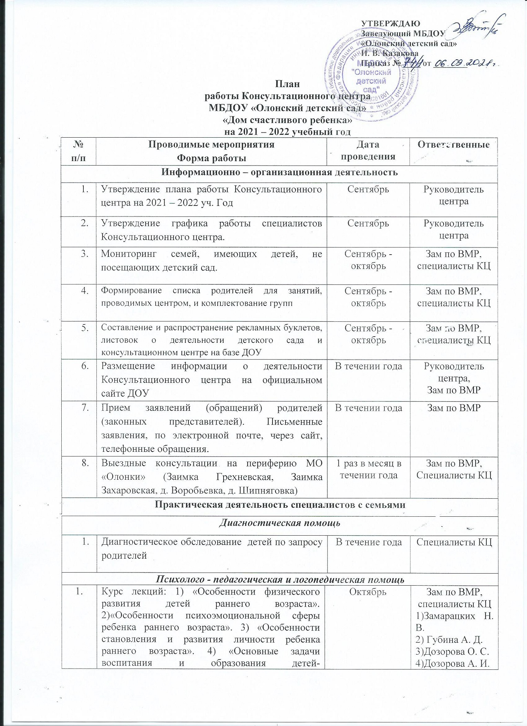

2. | Семинар – практикум: «В царстве упрямства и капризов» |  | Октябрь |  | Педагог – психолог
3. | Семинар-практикум «Развитие речи у ребенка 1-3 лет. Простые и эффективные игры». |  | Октябрь |  | Учитель – логопед
4. | Лекция «Он, она – гендерный подход в воспитании и обучении» |  | Октябрь |  | Зам по ВМР
5. | Детско-родительский тренинг «Связующая нить» |  | Ноябрь |  | Педагог – психолог
6. | Лекция «Гимнастика и закаливание» |  | Ноябрь |  | Мед. сестра
7. | Консультация «Согласие между родителями – это важно!» |  | Ноябрь |  | Зам по ВМР, Специалисты КЦ
 | Практическое занятие для родителей с детьми  «Как развивать мелкую моторику через пластилинографию» |  | Ноябрь |  | Воспитатель  Васильева И. Н.
 | Подготовка и распространение в группах родителей методических материалов для родителей: 1) «Организация занятий и примерный план занятий на дому по математике и счету» 2) «Организация занятий и примерный план занятий на дому по развитию речи» 3) «Организация занятий и примерный план занятий на дому по изобразительному искусству» 4) «Организация занятий и примерный план занятий на дому по формированию навыков письма» |  | Ноябрь |  | Зам по ВМР, Специалисты КЦ  1, 2 – Купрякова О. В.  3, 4 – Гаун Е. М.
 | Семинар – практикум: «Игрушки детей раннего возраста» |  | Декабрь |  | Педагог – психолог
 | Консультация «Вечернее время ребенка раннего возраста» |  | Декабрь |  | Воспитатель Быргазова И. В.
 | Лекция «Я-сам! Особенности протекания у детей кризиса 3 лет и пути решения кризисных ситуаций» |  | Январь |  | Педагог – психолог
 | Консультация «Зимой гуляем, наблюдаем, трудимся, играем!» (о важности зимних прогулок!) Подготовка брошюры «Примерное недельное меню ребенка-дошкольника» и распространение брошюры среди родителей группы |  | Январь |  | Мед. сестра
 | Семинар «Формирование гигиенических навыков и привычек ребенка 1,5 – 2 лет» |  | Январь |  | Воспитатель  Мошкина Н. В.
 | Консультация «Что такое дисграфия?» |  | Январь |  | Учитель – логопед
 | Тренинг «Бумеранг родительского гнева» |  | Февраль |  | Педагог – психолог
 | Семинар-практикум «Использование сенсорных игр для развития речи детей» |  | Февраль |  | Учитель – логопед
 | Подготовка методических и дидактических материалов для родителей старших дошкольников по подготовке к школе и распространение материалов среди родителей группы |  | Февраль |  | Купрякова О. В.  Иванова Л. А.
 | Игровое занятие для родителей «Подвижные игры для детей раннего возраста» |  | Март |  | Инструктор по физической культуре
 | Лекция «Кризис семи лет. Особенности протекания, пути решения кризисных ситуаций» |  | Апрель |  | Педагог – психолог
 | Консультация «Чем занять ребенка дома» |  | Май |  | Зам по ВМР
 | Консультации «Питание – залог здорового образа жизни», «Закаливание в летний период» (проводится по желанию родителей) |  | Май |  | Мед. сестра
 | Подведение итогов работы центра за учебный год |  | Май |  | Руководитель центра
Консультативная помощь
 | Оказание консультативной помощи (в очном режиме и дистанционно) по разным вопросам воспитания, обучения и развития детей. Информирование о физиологических и психологических особенностях развития ребёнка | В течение года |  | Зам по ВМР,  специалисты КЦ
 | Обучение родителей с целью формирования педагогической культуры и положительных взаимоотношений в семье | В течение года |  | Зам по ВМР,  специалисты КЦ
 | Проведение развивающих занятий, направленных на обучение родителей организации воспитательного процесса в условиях семьи, на основе индивидуальных особенностей развития ребенка: | В течение года |  | Специалисты КЦ
Методическая помощь
1. | Обучение родителей эффективному взаимодействию с детьми:  -Обучение (практикум) членов семьи навыкам ухода, коммуникации, обучения и воспитания ребенка исходя из особенностей его развития.  «Особенности развития детей дошкольного возраста с ОВЗ и инвалидностью» | Ноябрь 2021 г –Апрель 2022 г.  Февраль 2021 г. |  | Специалисты КЦ  Специалисты КЦ
Профессиональное развитие специалистов центра. Транслирование опыта работы.
 | Прохождение курсовой подготовки специалистов. | По мере необходимости |  | Руководитель центра,  Зам по ВМР., специалисты КЦ
 | Участие в методических мероприятиях муниципалитета, региона по вопросам организации деятельности КЦ. | В течение года |  | Руководитель центра,  Зам по ВМР., специалисты КЦ
 | Мониторинг ведения документации КЦ | В течение года |  | Зам по ВМР
 | Годовой отчет о деятельности КЦ | Май 2022г. |  | Руководитель центра

